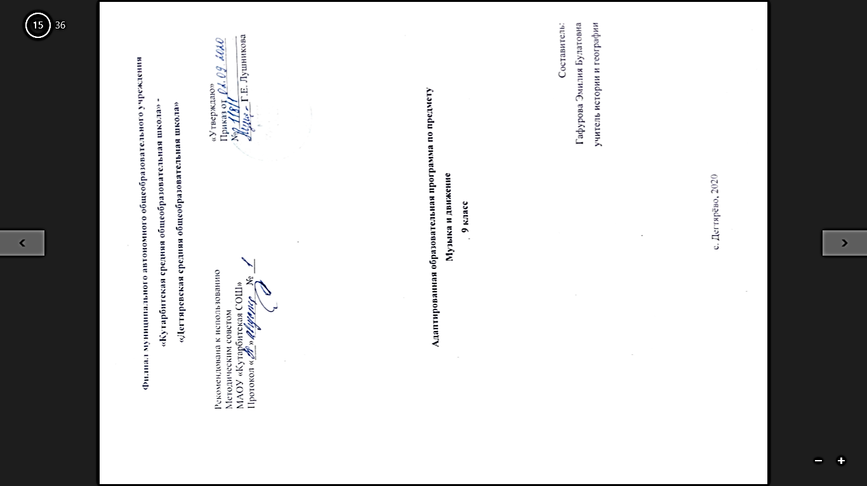

**1. Пояснительная записка**

Данная программа индивидуального обучения на дому составлена на основе:

- Приказ Министерства образования Российской Федерации от 10.04.2002 № 29/2065-п «Об утверждении учебных планов специальных (коррекционных) образовательных учреждений для обучающихся, воспитанников с отклонениями в развитии»;

- Рабочая программа на основе учебной программы специальных(коррекционных) образовательных учреждений 8 вида 5-9 классы, сборник 1», ГИЗ «Владос», Москва, 2011 г., допущена Министерством образования Российской Федерации.

Общие цели образования

**Цель** данного курса состоит в максимальном включении обучающегося в образовательный процесс, в формировании доступных ему видов деятельности (предметно-практической, игровой, элементарной учебной, общения, трудовой). Результатом обучения по программе должна стать социально-бытовая адаптация ребенка, максимально возможная самостоятельность в процессе жизнедеятельности, то есть социализация.

З**адачи обучения:** формирование общей культуры, обеспечивающей разностороннее развитие личности (нравственно-эстетическое, социально-личностное, интеллектуальное, физическое);

охрана и укрепление физического и психического здоровья ребенка, в том числе их социального и эмоционального благополучия;

формирование основ гражданской идентичности и мировоззрения обучающегося в соответствии с принятыми в семье и обществе духовно-

нравственными и социокультурными ценностями;

формирование основ учебной деятельности;

Общесоциальные и коррекционные задачи обучения и воспитания умственно отсталого ребёнка индивидуального обучения определяют организационные методы и формы их решения, которые подчинены дидактическим принципам и способствуют оптимальной адаптации к самостоятельной жизни.

Положительный эффект в воспитании и обучении учащегося может быть достигнут при проведении уроков с использованием следующих **принципов**:

- воспитывающей и развивающей направленности обучения;

- систематичности и последовательности;

- связи обучения с жизнью;

- коррекции в обучении;

- наглядности;

- сознательности и активности учащихся;

- индивидуального и дифференцированного подхода;

- прочности знаний, умений и навыков.

Общая характеристика учебного предмета

В основу настоящей программы положена система музыкальных занятий. Направленных на коррекцию эмоционально-волевой сферы и познавательной деятельности глубоко умственно отсталых детей.

Если ученик устал, в первую очередь следует позаботиться о снятии усталости, используя ритмические упражнения, музыкальную зарядку.

Следует научить держать корпус и голову прямо во время пения, руки опущенными или положив на колени.

Программа по пению и ритмике включает следующие разделы: «Пение», «Слушание музыки», «Музыкально-ритмические упражнения».

Мелодии песен должны быть простыми, а содержание текста ясным, конкретным, с незначительным объёмом слов. Репертуар песен должен соответствовать возрасту и особенностям речевого развития детей.

Большую роль на уроках пения играют вокальные упражнения «распевания» на попевках и лёгких песнях. Программой предусмотрено пение под сопровождение музыкального произведения так и без него.

В программу также включены музыкально-ритмические упражнения. С их помощью осуществляется коррекция двигательных недостатков учащихся. Под влиянием музыкально-ритмической деятельности развивается эмоционально-волевая сфера учащихся: они ставятся в такие условия, когда должны проявить активность, инициативу, находчивость.

На уроках ритмики развивается и познавательный интерес детей. Умело подобранные упражнения, пляски, игры воспитывают у них правильное отношение к окружающему миру, расширяют представления о различных явлениях природы.

Место учебного предмета в учебном плане

Учитывая продолжительность учебного года (34 недели), планирование составлено на 34 часа в год. Объем учебной нагрузки согласно учебного плана школы на 2020-2021 учебный год 1 час в неделю.

**2. Основное содержание программы учебного предмета «Музыка и движение»**

**Слушание музыки**

Чтобы воспитать любовь к музыке, надо научить детей ее слушать. Нужно привлекать технические средства воспроизведения звука (компьютер, аудиозаписи, видеофильмы).

Сказочность, мир животных и игрушек – вот что привлекает детей при прослушивании музыки.

Песня, марш и танец – основные жанры, составляющие содержание изучаемого предмета.

Прослушивание произведения должно быть связано с последующим проведением беседы (о характере музыки и ее выразительных средствах) с предварительными вопросами, направляющими внимание детей.

**Игра на музыкальных инструментах**

Игра на музыкальных инструментах способствует развитию координации движений, моторики мелких мышц.

Игра на инструментах развивает музыкальную память и ритм, вырабатывает исполнительские навыки, прививает любовь к коллективному исполнительству.

Музыкальная память и ритм в свою очередь способствуют развитию двигательных функций учащихся, помогают им в освоении хореографических навыков.

**Движение под музыку**

Этот раздел направлен на развитие музыкально - ритмических движений у учащихся с ОВЗ.

Исходя из этого определяются следующие задачи:

1. Развитие двигательных качеств и умений, развитие координации движений, формирование правильной осанки, красивой походки.
2. Обогащение двигательного опыта детей разнообразными видами движений.
3. Развитие творческих способностей, потребности в самовыражении в движении под музыку.

Музыка, движение - это средства, которые благотворно действуют на здоровье ребёнка. Музыкально-ритмические движения выполняют релаксационную функцию, помогают добиться эмоциональной разрядки, снять умственную перегрузки и утомления. Ритм, который музыка диктует головному мозгу, снимает нервное напряжение. Движение и танец помогают ребёнку подружиться с другими детьми, даёт определённый психотерапевтический эффект.

**Пение**

Подражание характерным звукам животных во время звучания знакомой песни. Подпевание отдельных или повторяющихся звуков, слогов и слов. Подпевание повторяющихся интонаций припева песни. Пение слов песни (отдельных фраз, всей песни). Выразительное пение с соблюдением динамических оттенков. Пение в хоре. Различение запева, припева и вступления к песне.

**3. Требования к уровню подготовки по предмету**

*Учащийся должен знать:*

- элементарные сведения о нотной записи: скрипичный ключ, нотный стан, счет линеек, ноты;

- музыкальные инструменты (струнные инструменты).

*Учащийся должен уметь:*

- спеть одну из выученных песен;

- ясно и четко произносить слова в песнях;

- ритмично двигаться в соответствии с различным характером музыки;

- выполнять отдельные танцевальные движения.

**4. Учебно-тематический план**

|  |  |
| --- | --- |
| **Название раздела, темы** | **Кол-во часов** |
| Слушание музыки. | 14 |
| Пение. | 10 |
| Движение под музыку. | 10 |
| **ИТОГО:** | **34** |

**5. Список рекомендуемой учебно-методической литературы**

1. «Программы для глубоко умственно отсталых детей» под редакцией А.Р.Маллера, НИИДАПН РСФСР 1984г.
2. «Программа обучения учащихся с умеренной и тяжелой умственной отсталостью» под редакцией Л. Б. Баряевой, Н.Н. Яковлевой - Санкт-Петербург: ЦДК проф. Л. Б. Баряевой, 2011.
3. Воспитание и обучение детей с тяжелой интеллектуальной недостаточностью. А.Р.Маллер, Г.В.Цикато.
4. Коррекционно-развивающее обучение и воспитание. Е.А.Екжанова, Е.А.Стребелева.
5. Воспитание и обучение детей и подростков с тяжелыми и множественными нарушениями развития [программно-методические материалы]/ [Бгажнокова И.М., Ульянцева М.Б. и др.]; под ред. И.М.Бгажноковой. — М.: Гуманит.изд.центр ВЛАДОС, 2007. - 239с.
6. Шипицына Л.М. Обучение общению умственно отсталого ребенка: Учебное пособие. – СПб.: ВЛАДОС Северо-Запад, 2010. – 279с.
7. Маллер А.Р. Помощь детям с недостатками развития: Книга для родителей. – М.: АРКТИ, 2006. – 72с., ил.
8. Обучение учащихся 1-4 классов вспомогательной школы: Пособие для учителей/ Под ред.В.Г.Петровой. -2-е изд., перераб. – М.: Просвещение, 1982. – 285с.
9. Максаков А.И., Тумакова Г.А. Учите, играя: Игры и упражнения со звучащим словом. Пособие для воспитателя дет.сада – М.: Просвещение, 1979. – 127 с.
10. Забрамная С.Д. Ваш ребенок учится во вспомогательной школе: Рабочая книга родителей. -2-е изд. – М.: Педагогика Пресс, 1993. – 48 с.

**6. Календарно – тематическое планирование**

|  |  |  |  |
| --- | --- | --- | --- |
| **№** | **Тема урока** | **Кол-во часов** | **Дата** |
|  | I ЧЕТВЕРТЬ |  |  |
| 1 | Музыкальное приветствие. Пропеваем своё имя. Пропеваем имена друзей, показывая рукой направление движения мелодии (вверх, вниз). | 1 |  |
| 2 | Настроение в музыке. Слушание разнохарактерных музыкальных отрывков. | 1 |  |
| 3 | РН песни плясовые. Характерные движения. Знакомство. Наклоны, выпрямления и повороты головы, движения плечами под музыку. | 1 |  |
| 4 | Настроение в музыке. РН песни плясовые и протяжные. Стаканчики. Знакомство Основные принципы игры. | 1 |  |
| 5 | Движение по кругу. Ходьба медленная и быстрая. Движение по кругу с изменением направления движения. | 1 |  |
| 6 | Ходьба по кругу медленно и быстро с изменением направления движения. Выполнение во время ходьбы под разнохарактерную музыку заданий с предметами. | 1 |  |
| 7 | Общеразвивающие упражнения на развитие слухового внимания и сосредоточение. Работа с шуршалочками. Приемы движений в исполнении танца. | 1 |  |
| 8 | Совместное исполнение хороводных и плясовых песен. Побуждение к созданию простейших характерных образов. Музыкальные, танцевальные темпы. | 1 |  |
|  | II ЧЕТВЕРТЬ |  |  |
| 9 | Ходьба и бег под музыку. Чередование движений в соответствии с чередованием музыкальных тем, образов и музыкальных настроений. | 1 |  |
| 10 | Игры под музыку, включающие противоположные действия, крупные и мелкие движения(шаги, прыжки, повороты, хлопки, взмахи руками, махи ногами, переступания) | 1 |  |
| 11 | "Музыкальные " характеры. Настроение в музыке. | 1 |  |
| 12 | Стаканчики. Основные приёмы игры. Разучивание и исполнение музыкального отрывка. | 1 |  |
| 13 | Музыкально-дидактические игры с музыкальными и шумовыми инструментами для развития аудиального восприятия. | 1 |  |
| 14 | Разучивание песен к Новогоднему празднику. | 1 |  |
| 15 | Подбор костюмов. Музыкальные образы. | 1 |  |
| 16 | Репетиция праздничных номеров в костюмах, выступление на празднике. | 1 |  |
|  | III ЧЕТВЕРТЬ |  |  |
| 17 | Общеразвивающие упражнения на координацию в пространстве. | 1 |  |
| 18 | Общеразвивающие упражнения и баланс под разнохарактерную музыку. | 1 |  |
| 19 | Слушание и различение звучания детских музыкальных инструментов. | 1 |  |
| 20 | Ритмические игры. «А, ну-ка повтори!» Слушание и пропевание песен с ритмической поддержкой (ладоши). | 1 |  |
| 21 | Работа кулачками, ладошками и ногами на координацию движений. В положении сидя. | 1 |  |
| 22 | Масленичная неделя. Что это? Подготовка к празднику «Масленица», разучивание песен. | 1 |  |
| 23 | Игры под музыку. Слушаем и угадываем звучание музыкальных инструментов. | 1 |  |
| 24 | Игры под музыку. Слушаем и угадываем звучание детских музыкальных инструментов. | 1 |  |
| 25 | Повороты вокруг себя. В правую и левую стороны под медленную музыку. | 1 |  |
| 26 | Музыкально-ритмические движения. Двигательные речевые упражнения. | 1 |  |
|  | IV ЧЕТВЕРТЬ |  |  |
| 28 | Музыкально-ритмические движения. Скороговорки. | 1 |  |
| 29 | Чтение сценария Выпускного бала. Распределение ролей. | 1 |  |
| 30 | Разучивание основных движений вальса под музыку Прощального вальса. | 1 |  |
| 31 | Работа с ленточками. Приемы работы. Разучивание танцевальной композиции с лентами. | 1 |  |
| 32 | Исполнение танцевальной композиции с лентами. | 1 |  |
| 33 | Репетиция номера с лентами на Выпускной. | 1 |  |
| 34 | Заключительное занятие. Повторение. Закрепление. | 1 |  |